# 育音艺校首页设计文档

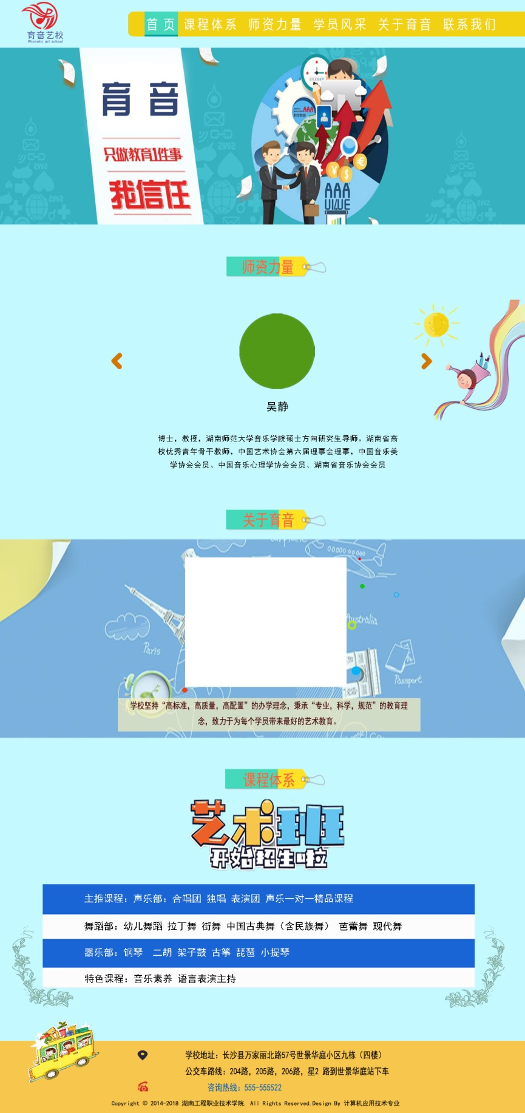

网页整体大小：1180x2500 px

网页整体背景颜色：#c4f9ff

1. 导航栏

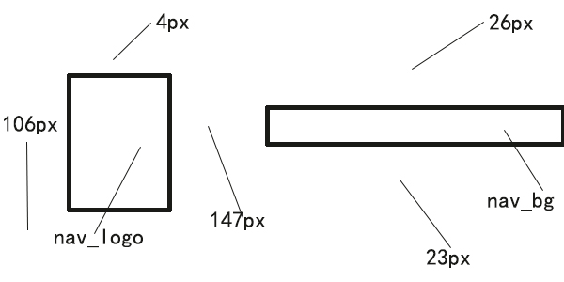

1.导航logo效果



导航logo命名：nav_logo

长：94px

高：92px

左边距：106px

上边距：4px

下边距：10px

2.导航条效果



导航条命名：nav_bg

长：891px

高：57px

左边距：147px

上边距：26px

下边距：23px

背景颜色：# f2d112

字体:微软雅黑

字体大小：30px

字体颜色：# ffffff

鼠标经过 背景颜色：#44d9bb #00979a

导航文字：首页 课程体系 师资力量 学员风采 关于育音 联系我们

1. banner效果



Banner大小：1180x397

三张banner图片轮播

命名为：banner

1. 栏目一 师资力量

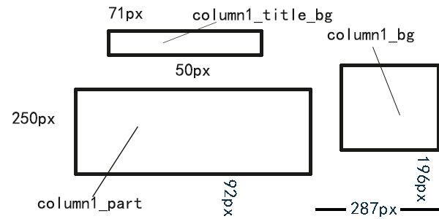

1.栏目一标题效果



栏目一标题命名：column1_title

长:225px

高:47px

字体：黑体

字体大小：36.5px

字体颜色：# f9653d

上边距：71px

下边距：50px

左边距：48px

右边距：48px

2.栏目一主体效果



栏目一盒子命名：column1_part

长：930px

高：382px

字体大小：标题25px ,正文17px

文字字体：黑体

文字颜色：# 000000

上边距：50px

下边距：92px

左边距：250px

右边距：287px

向左右滑动可换成其他老师

文字素材：

1吴静 特聘教授 博士，教授，湖南师范大学音乐学院硕士方向研究生导师。湖南省高校优秀青年骨干教师，中国艺术协会第六届理事会理事，中国音乐美学协会会员、中国音乐心理学协会会员、湖南省音乐协会会员

2 蓝筱琰 校长 湖南师范大学声乐艺术硕士，教学经验丰富，培养多名学生考入国内外知名院校，指导多名学生参加国内声乐大赛获殊荣。将民族、美声、通俗三种唱法融入课堂，坚持因材施教、量体裁衣的教学理念。

3 淘攀 湖南师范大学舞蹈艺术硕士。2014年从事街舞教学工作至今，师从于SDNZ嘻哈锦标赛Sony音乐奖冠军Jeffy Hu；韩国1M人气明星导师Red lic;World Hip-hop International世界街舞锦标赛冠军Paulo Santiago;国际大师Fefe Burgos,Anze Skrube Chum等等。

4 朱丹 湖南师范大学攻读音乐教育硕士，现已有4年教学经验，教学时注重采用教育心理学、教育学、奥尔夫教育法来教授学生琵琶，不仅取得了优异的成绩，也让学生们爱上了琵琶。

1. 栏目二 关于育音

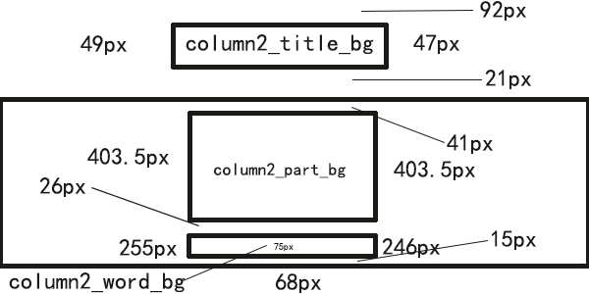

1.栏目二标题效果



栏目二标题命名：column2_title

长:225px

高:47px

字体：黑体

字体大小：36.5px

字体颜色：# f9653d

上边距：92px

下边距：21px

左边距：48px

右边距: 48px

2.栏目二主体效果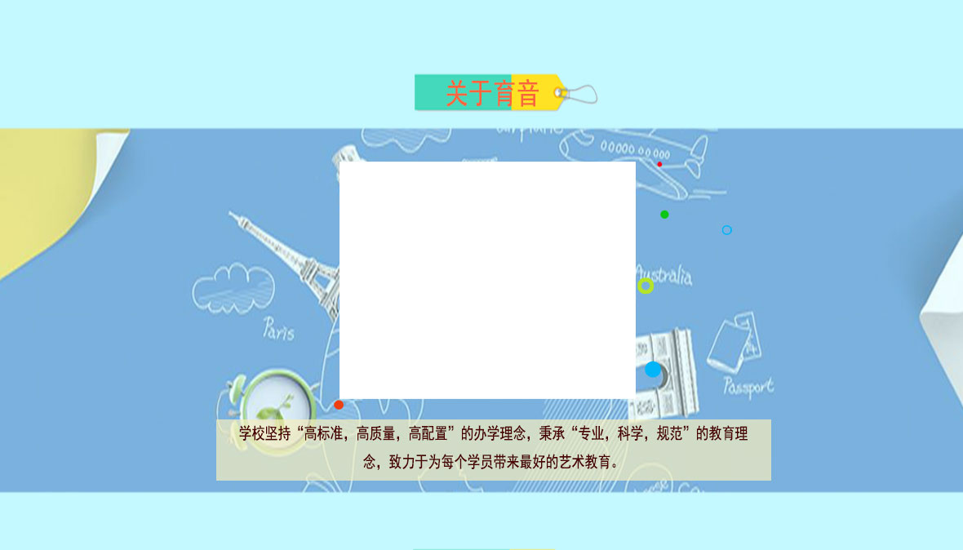

栏目二主图命名：column2_part

文字颜色：# 4a0000

文字背景颜色：# d1dcc7

字体大小：27.5px

文字字体：黑体

上边距：92px

下边距：68px

左边距：403.5px

右边距: 403.5px

文字素材：学校坚持“高标准，高质量，高配置”的办学理念，秉承“专业，科学，规范”的教育理念，致力于为每个学员带来最好的艺术教育。

1. 栏目三 课程体系

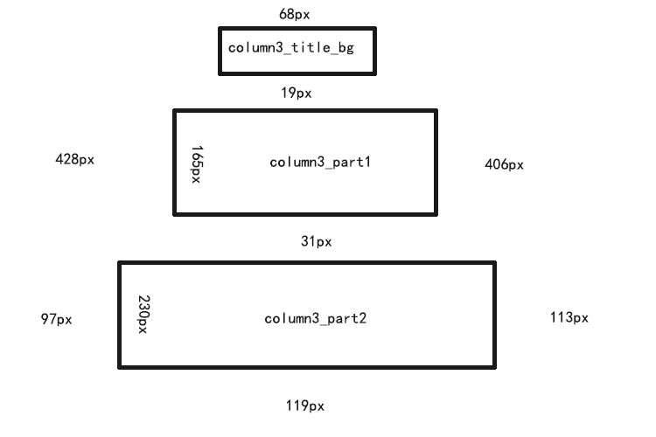

1.栏目三标题效果



栏目三标题命名：column3_title

长:225px

高:47px

字体：黑体

字体大小：36.5px

字体颜色：# f9653d

上边距：68px

下边距：19px

左边距：48px

右边距: 48px

2.栏目三主体一效果



栏目三主体一命名：column3_part1

长:348px

高:162px

上边距：19px

下边距：31px

左边距：428px

右边距: 406px

3.栏目三主体二效果



栏目三主体二命名：column3_part2

长:348px

高:162px

上边距：31px

下边距：73px

左边距：97px

右边距: 113px

文字素材：主推课程：声乐部：合唱团 独唱 表演团 声乐一对一精品课程

舞蹈部：幼儿舞蹈 拉丁舞 街舞 中国古典舞（含民族舞） 芭蕾舞 现代舞

器乐部：钢琴 二胡 架子鼓 古筝 琵琶 小提琴

特色课程：音乐素养 语言表演主持

字体：黑体

字体大小：22px

字体颜色：# 000000 #ffffff

1. 备案

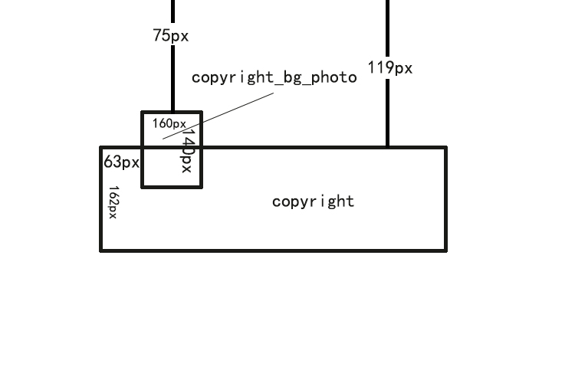

备案整体效果



备案命名：copyright

长：1180px

高：206px

背景颜色：# f7c64c

汽车图片命名：copyright_bg_photo

上边距：75px

左边距：63px

右边距：1057px

地图小图标命名：copyright_map_icon

上边距：21px

下边距：47px

左边距：309px

右边距：308px

电话小图标命名：copyright_phone_icon

上边距：47px

下边距：21px

左边距：309px

右边距：308px

文字一效果



上边距：21px

下边距：21px

左边距：83px

右边距：301px

背景颜色：# f7c64c

文字字体：黑体

字体大小：21Px

字体颜色：# 00000

文字二效果



上边距：21px

下边距：16px

左边距：251px

右边距：282px

背景颜色：# f7c64c

文字字体：黑体

字体大小： 14px

字体颜色：# 00000